浙大体艺APP研究生课外锻炼操作手册
- 用户须知
1.进行课外锻炼时，必须打开GPS。在GPS信号较弱的场地开启运动，会有GPS较弱警告提示框，强制开启可能会对运动数据准确性造成一些影响。
2.APP进入主界面时会提示用户是否授权APP访问您的定位以及是否允许APP向用户发送推送通知(iOS9.0以上手机)，为了保证APP正常使用请选择允许。
3.如何下载APP
安卓系统的手机请百度搜索“应用宝商店”——应用宝商店内搜索“浙大体艺”——选择普通下载（安全下载会下载应用宝，下载时请注意）。
iOS系统的手机请打开“App Store”搜索浙大体艺下载。
扫码下载（安卓/iOS系统的手机扫码会跳转到相应的应用商店）
- APP简介
浙大体艺APP是杭州创高软件科技有限公司开发的一款运动健身软件，主要功能包括：课外锻炼、课锻查询等功能。
- APP课外锻炼功能介绍
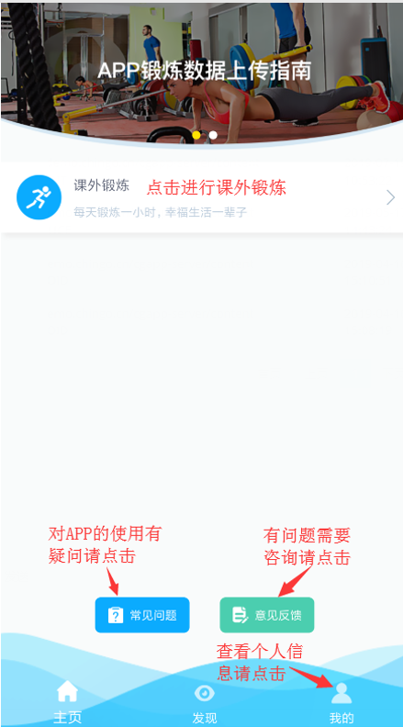
通知公告主要是作用于发布一些学生需要了解的关于APP的信息、体育课程相关信息、运动知识和紧急通知。学生可留意相关信息，点击图片即可查看通知详细内容。
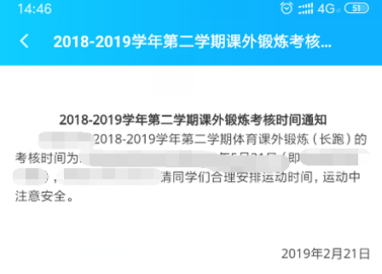
课外锻炼主要是提供课外锻炼、记录学生运动记录和查询课外锻炼成绩几种功能。
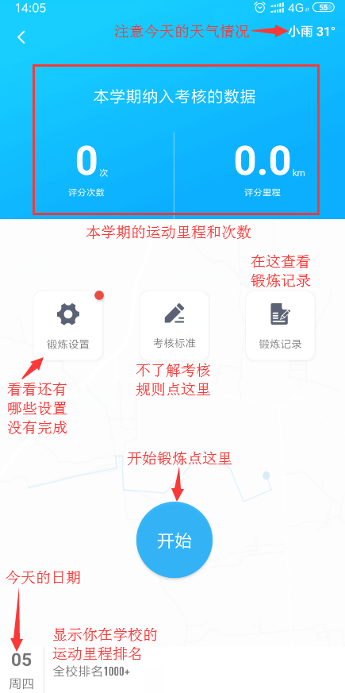
前四项的锻炼设置为了能正常记录是必须开启权限的，后两项是后台设置的说明，需要设置的学生可查看。
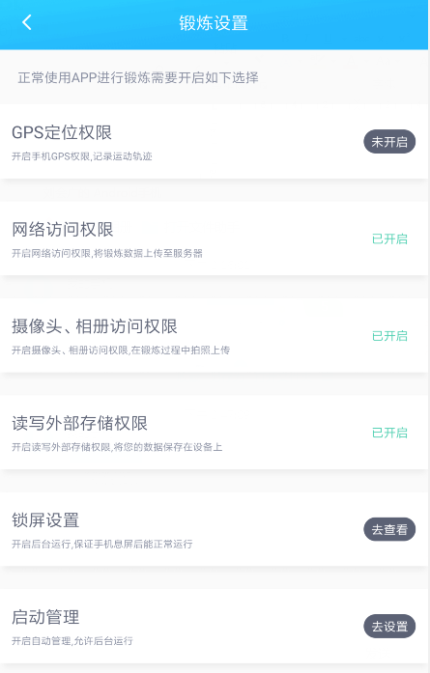
不了解规则的学生，别忘了参考考核标准
随时可查看锻炼记录，因为是从服务器获取锻炼记录，当锻炼数据过多时需要等待1-2分钟。
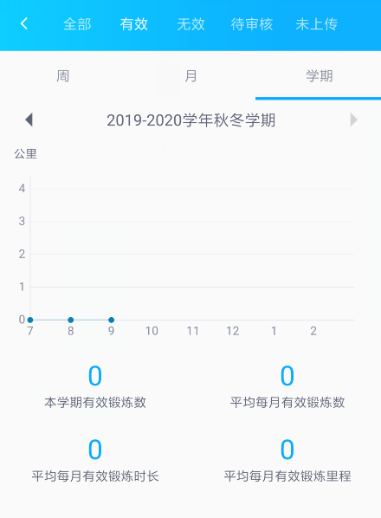
对于APP中遇到的异常问题或者疑问可查看常见问题，是否能解决你的疑问。
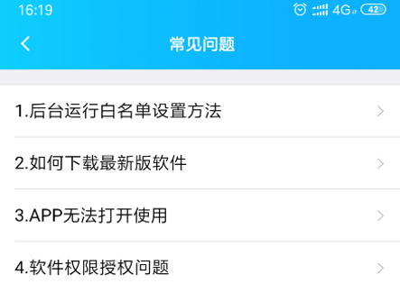

如果常见问题无法解决你的问题，请联系我们处理，记得留下你的联系方式并把问题描述清楚，异常类的问题最好附上截图方便解决问题。
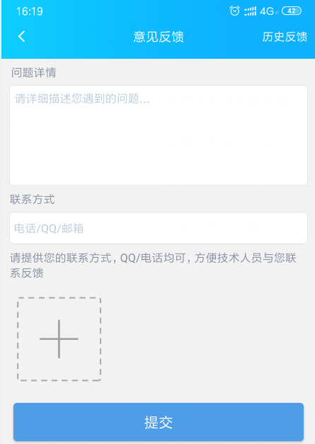
查看个人信息、
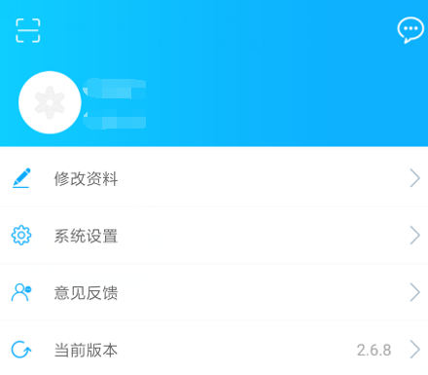
修改资料，可更换头像可修改昵称，其他信息有误修改请通过处理。
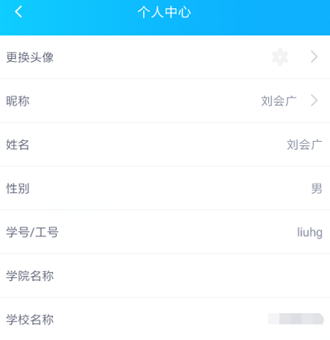
系统设置有两个功能，一个是清理缓存（只清理APP存储在手机里的缓存，不会影响到锻炼数据，如感觉手机卡顿或是缓存较多可随时清理，注意未上传的锻炼记录也会清空）另一个功能是退出账号，需要重新登录账号时使用。
